**«Детская агрессия, как с ней справиться?»**

Идеальный ребенок – мечта всех родителей. Но что, же делать, если ребенок не слушается, дерется, закатывает истерики? Как правильно с ним взаимодействовать и вовремя оказать поддержку и помощь.

Агрессивные дети, как правило, вырастают в семьях, в которых мало интересуются развитием ребенка, где ему не хватает тепла и ласки. Быть любимым и нужным - естественное и самое главное желание маленького человека. Но когда ребенок ищет способы для того, чтобы привлечь к себе внимание взрослых и сверстников, он не всегда знает, как это сделать. Толкать, бить, ломать, злить окружающих - отчаянная попытка завоевать свое «место под солнцем». Дети часто не имеют представления, как еще можно бороться за выживание в нашем жестоком мире.

Агрессивность ребенка определяется специалистами по следующим критериям:

* ребенок теряет контроль над собой;
* спорит и ругается со взрослыми;
* отказывается выполнять правила и просьбы;
* сердится и отказывается сделать что-либо;
* очень быстро и раздраженно реагирует на различные действия окружающих.

Если в течение шести меся­цев у ребенка постоянно проявляются хотя бы четыре из этих критериев, то можно предположить, что агрессивность становится чертой его характера. Если это произошло, родители должны знать: такому ребенку необходима помощь специалиста - врача или психолога.

Родителям следует направить поток бурной энергии ребенка в другое русло, включить его в игру, которая поможет выпустить пар: бить, кидать, ломать, не причиняя вреда себе и другим. Необходимые для этого атрибуты - ударные музыкальные инструменты, свисток, пластмассовые цепи из отдельных звеньев, резиновые молотки - все те вещи, с помощью которых можно справиться с отдельными вспышками гнева. Эти предметы нужны для того, чтобы ребенок направлял свой гнев не на людей, а на неодушевленные предметы.

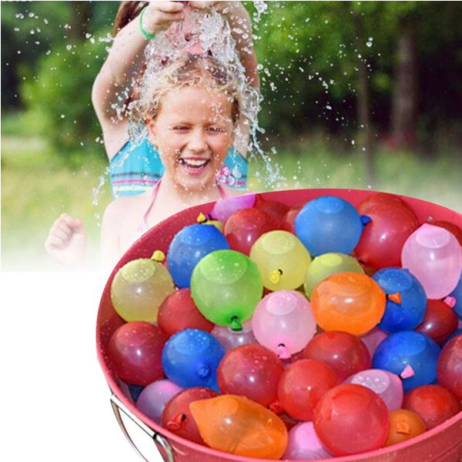

Поговорите с ребенком о физических ощущениях, связанных с чувством гнева. Спросите: «Что чувствует твое лицо, когда ты злишься?», «Что делают твои руки и ноги?», «Какого цвета твоя злость?». Когда дети описывают свое агрессивное состояние, они учатся понимать самих себя, свои чувства и эмоции.

Всегда следует помнить об огромной силе примера. Дети, сознательно или нет, копируют то, что делают взрослые. Чтобы научить ребенка не сваливать свою вину на других, родителям свои обращения следует начинать не с местоимения «ты» и обвинения, а с местоимения «я» и описания собственных чувств.

Всегда, полезно взрослым и детям говорить о своих проблемах сразу, как только они их заметят. Если ребенок озвучит свое затруднение, то появится и возможность это обсудить.

Совместное чтение книг, обязательное обсуждение прочитанного, рассуждения о проблемах героев, о своем отношении к их поступкам способствуют  формированию у ребенка чувства сопереживания, умения оценить ситуацию и поведение окружающих. Полезно сочинять с ребенком сказки и истории, которые помогут выявить те чувства и эмоции, которые доставляют ему дискомфорт.

О психотерапевтических свойствах воды известно давно. Незаменима она и для снятия агрессивности и излишнего раздражения у детей. Предложите ребенку игры-упражнения в тазике или в ванне:

* сначала топить, а затем наблюдать, как выпрыгивает из воды легкая пластмассовая игрушка;
* струей воды сбивать легкие игрушки, находящиеся в воде (для этого же можно использовать пустые бутылочки из-под шампуня).

Вот еще некоторые игры, которые помогут снизить агрессивность, научат ребенка выражать свой гнев приемлемым образом.

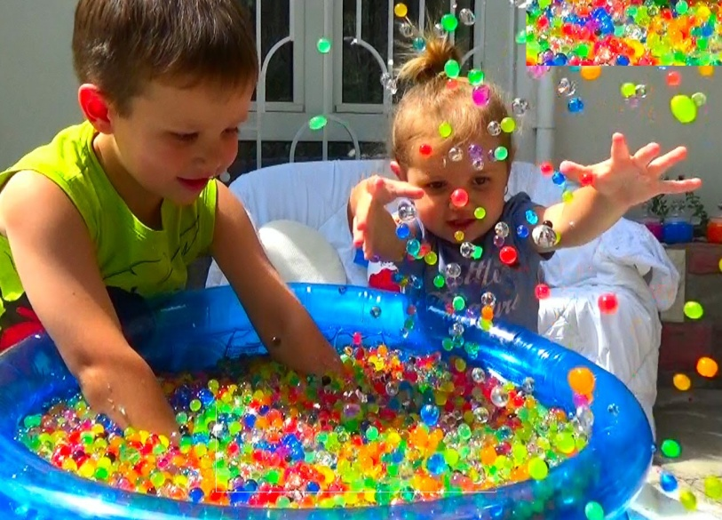

«Шариковые бои».

В тазик с водой опустите несколько теннисных шариков. Такое же количество дайте ребенку. С расстояния 0,5-1 метра предложите ему сбивать «мокрые» шарики «сухими». Если «мокрый» сбит, его нужно вытащить, если нет, то «сухой» шар остается в тазике. Игра заканчивается, когда в воде не останется ни одного шарика.

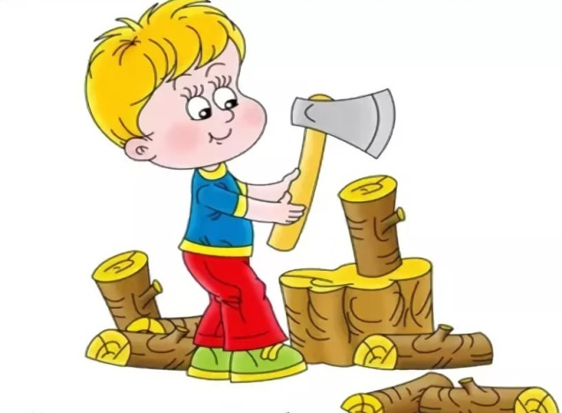

«Рубка дров».

Попросите ребенка представить, что ему необходимо нарубить дрова. Пусть покажет, какой толщины кусок бревна, который он собирается разрубить. Бревно можно поставить на воображаемый пень и, подняв топор высоко над головой, приступить к работе. Всякий раз, когда ребенок с силой будет опускать топор, он должен громко выкрикивать: «Ха!». Через некоторое время спросите, сколько чурок он нарубил. Игра «Рубка дров» поможет переключиться ребенку на активную деятельность после малоподвижных занятий, выплеснуть накопившуюся агрессивную энергию.

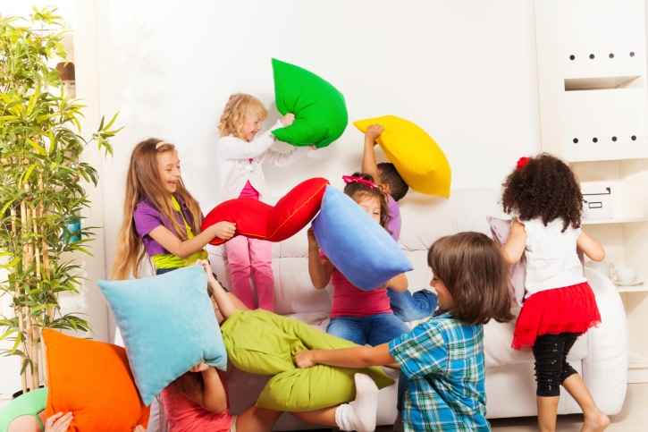

«Подушечные бои».

Вы можете сами поиграть с ребенком или предложить, если есть возможность, под вашим контролем «сразиться» с другими детьми. Небольшие подушки кидают друг в друга, издавая победные крики. Игра поможет детям непосредственно за событием, вызвавшим агрессию, выплеснуть гнев, а не подавлять его и не загонять вглубь.

Разрядиться поможет и громко спетая ребенком любимая песня, прыжки со скакалкой, «догонялки» с домашними животными (если есть), настольные игры - футбол, хоккей. Можно разорвать бумагу или газету, устроить соревнование «Кто громче крикнет, выше прыгнет, быстрее добежит», пометать дротики в мишень.